CHUYÊN ĐỀ QUÝ 1/2020:
“TĂNG CƯỜNG KHỐI ĐẠI ĐOÀN KẾT TOÀN DÂN TỘC, THEO TƯ TƯỞNG, ĐẠO ĐỨC, PHONG CÁCH HỒ CHÍ MINH”
Người thực hiện: Trương Thị Hồng

Việc học tập và làm theo tư tưởng, đạo đức, phong cách Hồ Chí Minh trong là nhiệm vụ thường xuyên, liên tục, lâu dài, cần thiết của mỗi cán bộ, đảng viên. Thực hiện Chỉ thị số 05-CT/TW, ngày 15/5/2016 của Bộ Chính trị về “Đẩy mạnh học tập và làm theo tư tưởng, đạo đức, phong cách Hồ Chí Minh”, trong năm 2020 này, chủ đề học tập và làm theo tư tưởng, đạo đức, phong cách Hồ Chí Minh là: “Tăng cường khối đại đoàn kết toàn dân tộc, xây dựng Đảng và hệ thống chính trị trong sạch vững mạnh theo tư tưởng, đạo đức, phong cách Hồ Chí Minh đáp ứng yêu cầu giai đoạn cách mạng mới”.
Trên tinh thần của chuyên đề năm 2020, được sự phân công của cấp ủy Chi bộ 2, tôi xin phép được gửi đến Chi bộ 2 trình bày Phần I về: “Tăng cường khối đại đoàn kết toàn dân tộc, theo tư tưởng, đạo đức, phong cách Hồ Chí Minh”
1.Tìm hiểu về tư tưởng đại đoàn kết toàn dân tộc theo tư tưởng, đạo đức của Người.
Đại đoàn kết dân tộc là một bộ phận quan trọng hợp thành trong hệ thống tư tưởng của Hồ Chí Minh về những vấn đề cơ bản của cách mạng Việt Nam. Theo Hồ Chí Minh: “Đại đoàn kết tức là trước hết phải đoàn kết đại đa số nhân dân, mà đại đa số nhân dân là công nhân, nông dân và các tầng lớp nhân dân lao động khác. Đó là nền gốc của đại đoàn kết. “Nó cũng như cái nền của nhà, cái gốc của cây. Nhưng đã có nền vững, gốc tốt, còn phải đoàn kết các tầng lớp nhân dân khác”.
Như vậy, đại đoàn kết dân tộc theo tư tưởng Hồ Chí Minh là đại đoàn kết các dân tộc, tôn giáo, giai cấp, mọi giới, mọi lứa tuổi, mọi vùng của đất nước, đoàn kết mọi thành viên trong đại gia đình dân tộc Việt Nam dù sống trong nước hay định cư ở nước ngoài thành một khối vững chắc trên cơ sở thống nhất về mục tiêu chung và những lợi ích căn bản.
Hồ Chí Minh khẳng định, đại đoàn kết dân tộc là một chiến lược cơ bản, nhất quán, lâu dài, là vấn đề sống còn, quyết định thành công của cách mạng. Đó là chiến lược tập hợp mọi lực lượng nhằm hình thành và phát triển sức mạnh to lớn của toàn dân trong cuộc đấu tranh chống kẻ thù của dân tộc, của nhân dân. Theo Người, đoàn kết làm nên sức mạnh và là cội nguồn của mọi thành công: “Đoàn kết là một lực lượng vô địch của chúng ta để khắc phục khó khăn, giành lấy thắng lợi”; “Đoàn kết, đoàn kết, đại đoàn kết; Thành công, thành công, đại thành công”.
Đại đoàn kết dân tộc trong tư tưởng của Hồ Chí Minh không chỉ đơn giản là phương pháp tổ chức, tập hợp lực lượng, mà cao hơn là một bộ phận hữu cơ, một tư tưởng xuyên suốt trong đường lối chiến lược cách mạng, Người khẳng định: “Đoàn kết là một chính sách dân tộc, không phải là một thủ đoạn chính trị”. Xây dựng khối đại đoàn kết dân tộc không chỉ dừng lại trong nhận thức mà được cụ thể hóa trong mọi bước đi, giai đoạn phát triển của cách mạng, Người nói: “Ta đoàn kết để đấu tranh cho thống nhất và độc lập của Tổ quốc; ta còn phải đoàn kết để xây dựng nước nhà”.
Theo Chủ tịch Hồ Chí Minh, đại đoàn kết dân tộc phải trên cơ sở lấy lợi ích tối cao của dân tộc và quyền lợi cơ bản của nhân dân lao động làm nền tảng, kết hợp hài hòa lợi ích cá nhân và lợi ích tập thể, bộ phận và toàn cục, giai cấp và dân tộc, quốc gia và quốc tế. Nền tảng của khối đại đoàn kết dân tộc tiếp tục được khẳng định: “Đại đoàn kết tức là trước hết phải đoàn kết đa số nhân dân, mà đại đa số nhân dân ta là công nhân, nông dân và các tầng lớp nhân dân lao động khác”. Và sau này, Người bổ sung thêm: “Trong sự nghiệp cách mạng, trong sự nghiệp xây dựng xã hội chủ nghĩa, lao động trí óc có một vai trò quan trọng và vẻ vang; và công, nông, trí cần phải đoàn kết chặt chẽ chung thành một khối”.
Đại đoàn kết được xây dựng trên cơ sở đẩy mạnh công tác tuyên truyền giáo dục đối với quần chúng nhân dân. Để tăng cường khối đại đoàn kết dân tộc, Chủ tịch Hồ Chí Minh rất chú trọng tiến hành công tác tuyên truyền, vận động, giáo dục quần chúng. Công tác tuyên truyền là một khoa học, nghệ thuật cách mạng, do vậy các tổ chức và cán bộ cách mạng phải không ngừng tìm tòi lựa chọn nội dung, hình thức phù hợp để chuyển tải đường lối của Đảng một cách sâu rộng tới nhân dân.
2. Học tập tư tưởng của Bác để thực hiện tinh Đại thần đoàn kết trong tình hình hiện nay đối với đại dịch do Covid-19 gây ra.
Thực hiện Chỉ thị số 05/CT-TTg, ngày 28/01/2020 của Thủ tướng Chính phủ về việc phòng, chống dịch viêm đường hô hấp cấp do chủng mới của virus Corona gây ra, Chỉ thị số 26-CT/TU ngày 12/3/2020 của Thành ủy TP Hồ Chí Minh về tăng cường công tác phòng, chống dịch bệnh Covid– 19 trong tình hình mới. Chỉ thị số 26-CT/TU ngày 12/3/2020 của Thành ủy TP Hồ Chí Minh về tăng cường công tác phòng, chống dịch bệnh Covid– 19 trong tình hình mới.
Để chủ động phòng, chống dịch Cấp ủy, tổ chức đảng, chính quyền, Mặt trận Tổ quốc và các đoàn thể nhân dân các cấp đã quán triệt và tổ chức triển khai thực hiện nghiêm túc các nội dung sau:
1. Xác định công tác phòng, chống dịch do chủng mới Corona là nhiệm vụ trọng tâm, cấp bách phải tập trung lãnh đạo, chỉ đạo các cấp, các ngành, Mặt trận Tổ quốc, các đoàn thể nhân dân khẩn trương thực hiện quyết liệt các biện pháp do Chính phủ và các bộ, ngành đề ra, huy động toàn hệ thống chính trị, lực lượng vũ trang, toàn dân thực hiện các biện pháp phòng, chống dịch.
Quyết tâm kiểm soát, không để dịch lây lan, bảo đảm phát triển kinh tế, xã hội, trật tự, an toàn xã hội, ổn định đời sống nhân dân và tổ chức đại hội đảng bộ các cấp thành công.
2. Người đứng đầu cấp ủy trực tiếp chỉ đạo và chịu trách nhiệm về công tác phòng, chống dịch. Chỉ đạo các cấp, các ngành xây dựng kế hoạch; chuẩn bị đầy đủ cơ sở vật chất cho việc dự phòng, cách ly, điều trị; chuẩn bị đầy đủ trang thiết bị, thuốc men y tế, trang bị phòng hộ cho nhân dân; bảo đảm đủ kinh phí, nhân lực cho công tác phòng, chống dịch theo phương châm tại chỗ: Dự phòng, cách ly, điều trị tại chỗ; cơ sở vật chất, trang thiết bị, thuốc men, dụng cụ phòng hộ theo yêu cầu tại chỗ; kinh phí tại chỗ; nhân lực tại chỗ.
3. Xây dựng các phương án phòng, chống theo từng cấp độ lây lan dịch, thực hiện triệt để, tuân thủ các biện pháp dự phòng, cách ly theo yêu cầu của cơ quan chuyên môn. Trong trường hợp cần thiết, tạm dừng các hoạt động tập trung đông người, các lễ hội, các hội nghị, hội thảo để tập trung (ưu tiên cao nhất) phòng, chống dịch.
4. Lãnh đạo, chỉ đạo công tác truyền thông đến từng cán bộ, đảng viên và nhân dân để mọi người đều nhận rõ tính chất nguy hiểm và tác hại nghiêm trọng của dịch do chủng mới Corona gây ra, thông tin kịp thời, chính xác để nâng cao nhận thức, ý thức và trách nhiệm cho người dân tự dự phòng là chính.
Dự phòng cho bản thân, gia đình và cộng đồng. Đấu tranh và xử lý nghiêm tổ chức, cá nhân đưa các thông tin không chính xác, gây hoang mang, ảnh hưởng đến đời sống nhân dân.
5. Ban Dân vận Trung ương, Mặt trận Tổ quốc Việt Nam và các đoàn thể nhân dân từ Trung ương đến địa phương có trách nhiệm phổ biến, tuyên truyền nâng cao nhận thức của nhân dân để thực hiện đồng bộ các giải pháp phòng, chống dịch do chủng mới Corona gây ra, phát huy vai trò, trách nhiệm của mỗi người dân trong việc bảo vệ và nâng cao sức khỏe của mình và cộng đồng.
6. Ban Tuyên giáo Trung ương tập trung chỉ đạo các cơ quan báo chí, tăng cường tuyên truyền về công tác phòng, chống dịch do chủng mới Corona gây ra, cung cấp các thông tin đầy đủ, chính xác, kịp thời. Chỉ đạo các cơ quan xử lý nghiêm các vi phạm về thông tin phòng, chống dịch bệnh.
Thay mặt lãnh đạo Đảng, Nhà nước, Thủ tướng Nguyễn Xuân Phúc kêu gọi toàn thể đồng bào, đồng chí và chiến sỹ cả nước phát huy kết quả đạt được, tiếp tục nỗ lực hết sức mình thực hiện những biện pháp quyết liệt hơn nữa để khống chế đại dịch Covid-19. Việc hỗ trợ bao gồm lương thực, thực phẩm và các nhu yếu phẩm cho người dân đang ở các khu vực cách ly có nhu cầu. Hình thức hỗ trợ gồm ủng bộ bằng tiền mặt hoặc các nhu yếu phẩm giúp cho công tác phòng, chống dịch tại các địa phương; hỗ trợ phương tiện phòng, chống dịch như đồ bảo hộ phòng, chống dịch cho cán bộ y tế và những người trực tiếp tham gia phòng chống dịch, khẩu trang y tế, dung dịch sát khuẩn…
Việc tiếp nhận thông qua các hình thức:
Tiếp nhận ủng hộ qua tài khoản tại Ngân hàng:
Tên Tài khoản: Ủy ban Trung ương Mặt trận Tổ quốc Việt Nam
Số tài khoản: 1483201009159
Ngân hàng Nông nghiệp và Phát triển Nông thôn Việt Nam, chi nhánh Thủ đô
Tiếp nhận ủng hộ bằng tiền mặt:
Phòng Kế hoạch – Tài chính (109, 111), Văn phòng Cơ quan Ủy ban Trung ương MTTQ Việt Nam. 46 Tràng Thi - Hà Nội.
Hoặc qua nhắn tin SMS. Nội dung cú pháp nhắn tin: CV n (trong đó n là số lần ủng hộ) gửi đến 1407. Giá trị mỗi tin nhắn ủng hộ là 20.000 đồng. Và trong những ngày qua, các cá nhân và các tổ chức doanh nghiệp, doanh nhân; các tổ chức trong nước và kiều bào ta ở nước ngoài…đã ủng hộ số tiền tính đến hết chiều ngày 19/3/2020 là hơn 300 tỉ đồng.
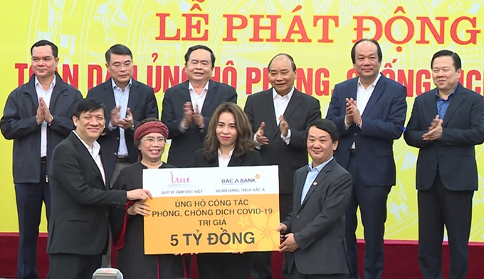
Thủ tướng đã khẳng định “Tất cả chúng ta cùng nhau vun đắp ý thức giữ gìn sự an toàn của cộng đồng, trật tự xã hội trước đại dịch. Những đóng góp to lớn và quý giá này góp phần xây dựng hình ảnh một nước Việt Nam đoàn kết, an toàn và nhân ái” – Thủ tướng nói.
“Biểu dương những gương tốt, việc tốt trong phòng chống dịch bệnh và chia sẻ trách nhiệm với xã hội, cộng đồng, Thủ tưởng Nguyễn Xuân Phúc nêu những ví dụ cụ thể. Đó là những người đã sẵn lòng nhường cơm, sẻ áo, chia lại số khẩu trang ít ỏi của mình cho người khác hoặc bỏ tiền mua khẩu trang khan hiếm phát miễn phí. Đặc biệt có cháu bé lấy tiền mừng tuổi của mình để mua khẩu trang, nước rửa tay sát khuẩn tặng mọi người… Hiếm có bài học giáo dục nào có tác động lan tỏa tinh thần cộng đồng như thế.
Cùng với đó, có nhà khoa học đã sáng chế ra dung dịch sát khuẩn, tặng hàng nghìn chai cho người dân phòng Covid-19. Chúng ta cũng cảm động trước hành động của người dân tham gia giải cứu dưa hấu, thanh long cho bà con nông dân một cách nhiệt tâm, không hề toan tính. Có nhiều mạnh thường quân, văn nghệ sỹ đứng ra quyên góp chia sẻ với cộng đồng. Đó cũng là cách thể hiện lòng tri ân với khán giả, người hâm mộ. Nhiều doanh nghiệp quan tâm chăm lo chu đáo vì sự an toàn của người lao động cũng là hành động đáng biểu dương, thể hiện trách nhiệm xã hội của các doanh nghiệp.”
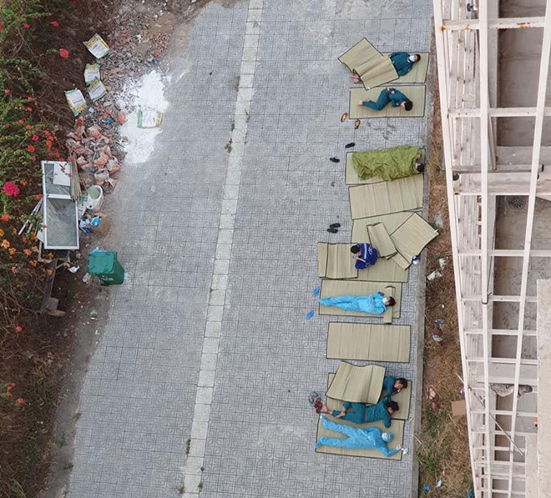
Bức ảnh cảm động đã ghi lại khoảnh khắc nghỉ ngơi của các cán bộ nhân viên, tình nguyện viên thuộc khu cách ly KTX ĐHQG (TP.HCM)

Trên tinh thần học tập tưởng, phong cách, đạo đức của chủ tịch Hồ Chí Minh và với truyền thống lâu đời của nhân dân ta về đoàn kết, tương thân, tương ái, “lá lành đùm lá rách” tôi tin rằng các đồng chí đảng viên trong chi bộ chúng ta sẽ quyết tâm thực hiện tốt các chỉ đạo của cùng Đảng, nhà nước, của ngành và của Nhà trường để đoàn kết đẩy lùi, loại bỏ dịch bệnh Covid-19.
Kính chúc các đồng chí luôn mạnh khỏe, thành công và hạnh phúc!!!

Chuyên đề này được tham khảo từ các trang báo điện tử sau:
- Trang điện tử báo Đảng cộng sản: https://thanhnien.vn/doi-song/buc-anh-khien-trieu-nguoi-viet-rung-rung-giac-ngu-ngoai-troi-nhung-nguoi-chong-dich-covid-19-1198826.html
- Trang điện tử báo Thanh niên: https://thanhnien.vn/doi-song/buc-anh-khien-trieu-nguoi-viet-rung-rung-giac-ngu-ngoai-troi-nhung-nguoi-chong-dich-covid-19-1198826.html
- Trang điện tử của báo Tuổi trẻ: https://tuoitre.vn/nghe-si-nguoi-noi-tieng-viet-nam-quyen-gop-tien-chong-covid-19-2020031508022711.htm
- Trang điện tử của tổ chức quốc tế Unicef: https://www.unicef.org/vietnam/vi/nh%E1%BB%AFng-c%C3%A2u-chuy%E1%BB%87n/h%C6%B0%E1%BB%9Bng-d%E1%BA%ABn-d%C3%A0nh-cho-th%E1%BA%A7y-c%C3%B4-gi%C3%A1o-tr%C3%B2-chuy%E1%BB%87n-v%E1%BB%9Bi-h%E1%BB%8Dc-sinh-v%E1%BB%81-covid-19#upper-secondary

